上古聲母構擬三則

金俊秀
國立韓國教員大學華語文教學系

一、前言

最近幾年筆者以韓文發表的若干篇論文裡，其主題與上古聲母有關者共三篇：《溼字上古聲母考》（2014）、《色字上古聲母考》（2016）及《委字上古聲母考》（2016）。 今將此三篇的核心內容重新以中文撰寫，題爲《上古聲母構擬三則》，祈請海外諸家惠予批評斧正。

二、溼

[A] 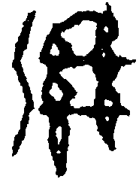 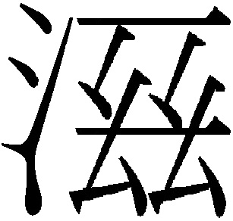 商．合8355 [B]  商．合8356
[C]  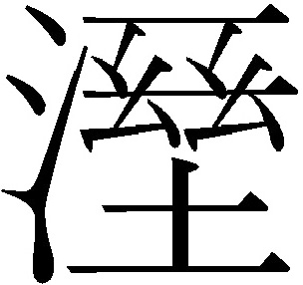 西周．史懋壺 [D] 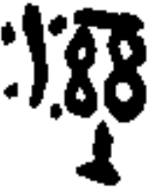 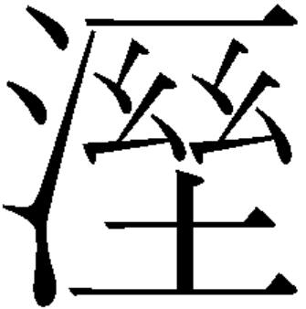 西周．伯姜鼎
[E] 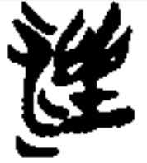 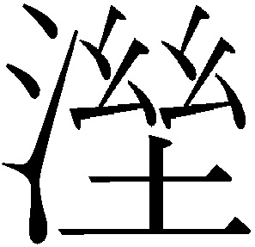 楚．郭店．太4 [F] 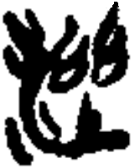 楚．郭店．太3
[G]  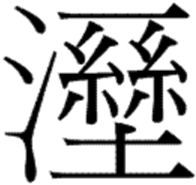 秦．石鼓文 [H] 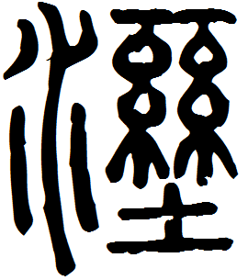 《說文》小篆

“溼”，本作“”（A、B），從水從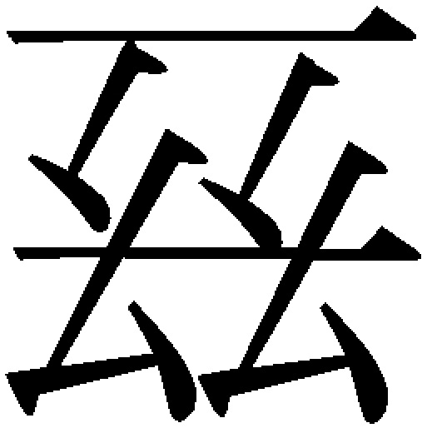，字見於卜辭。季旭昇師（2004）認爲“”從聯絲攤在架上，即潮溼的溼之最初文。“”所從之“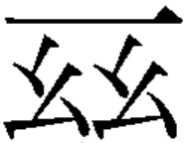”爲“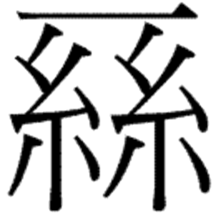”，象兩糸相連之形，裘錫圭（1983）認爲“聯”之初文。“”（C），從土聲，季師（2004）認爲“隰”之本字。旁在金文中已省訛作“”（D），楚簡文字則進而省作“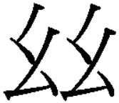”（E、F）。石鼓文、《說文》小篆作“”形（G、H），其所從之“”，並非“聯”，而是“”之訛。

[A] 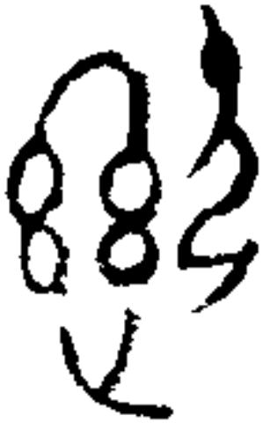 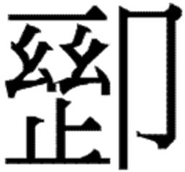 商．鬲 [B] 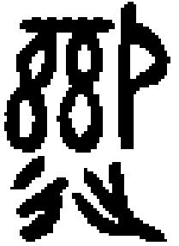 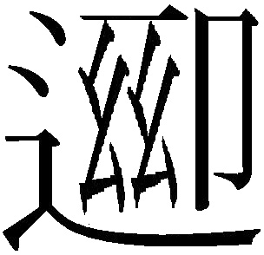 西周．晉侯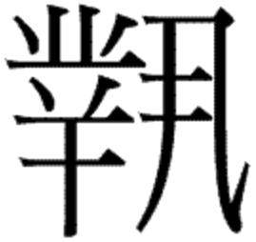盨
[C]  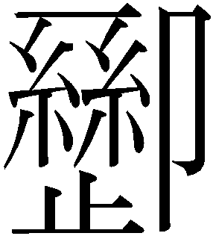 西周．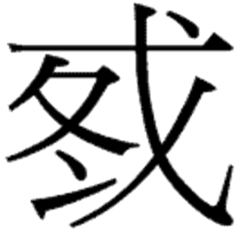簋 [D] 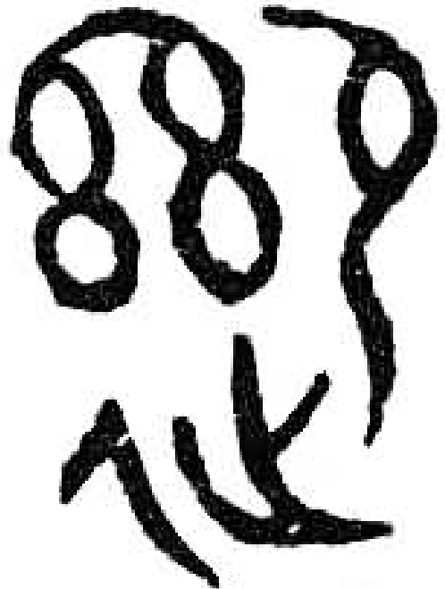 西周．敔簋

古文字裡止旁與辵旁互用，糸旁常作“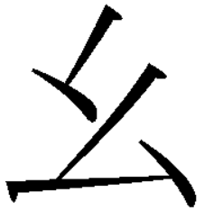”形，上列字形實屬同字，下文爲行文方便，以“”爲代表此字。馬承源（1993）讀“邍”（B）爲“原隰”。 據此，裘錫圭（1994）讀“追”（C、D）爲“追襲”。“隰”、“襲”均隸於緝部，中古音韻地位相同，因此裘氏認爲“”既然可讀“隰”，亦可讀“襲”。爾後，經陳美蘭（1998）、黃德寬（1999）之研究，釋“”爲“襲”，蓋成定論。 黃氏認爲“”才是襲擊的襲之本字，“襲”之本義爲死者所穿的衣服，用爲襲擊的襲當屬假借，只是後世“襲”行而“”廢。
“”所從之“”，應是“（溼）”之訛，即該字的聲旁。“”的結構可析爲從辵從卩聲，其造字本義爲趁人不備而攻擊。字在簋、敔簋銘文中當本字使用，而在晉侯盨銘文中讀爲“隰”，是假借無疑。相關諸字的鄭張尚芳（2003）擬音如下：

溼（濕）* hŋjɯb（緝1部）＞ ɕiɪp（書緝入開三）＞ shī
濕（漯）*ŋ˚ʰlˊɯːb或*t-ŋ˚ʰɯːb（緝1部）＞ *tʰɯːb ＞ tʰʌp（透合入開一）＞ tà
隰 *ljɯb（緝1部）＞ ziɪp（邪緝入開三）＞ xí
龖 *lˊɯːb（緝1部）＞ dʌp（定合入開一）＞ tà
襲 *ljɯb（緝1部）＞ ziɪp（邪緝入開三）＞ xí

“濕”始見於漢代，應是從日聲，後世多以“濕”代“溼”，南唐徐鍇已指出：“今人不知有此字（溼），以濕爲此字。”“濕”有他合切（今讀tà）一讀，義爲水名，後世作“漯”，清儒顧藹吉說：“累即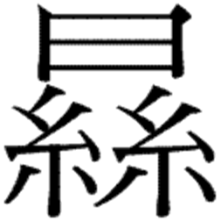之省，而譌日爲田耳。”“溼（濕）”、“濕（漯）”二字，鄭張擬作*hŋjɯb、*ŋ˚ʰl'ɯːb（或*t-ŋ˚ʰɯːb），可見他認爲該聲系的聲幹是舌根鼻音。他之所以如此構擬，是因爲“儑”、“䜙”的中古聲母爲疑母（ŋ-），而“儑”、“䜙”皆不見於《說文》，二字頗疑爲後起字。
現在我們知道，“溼”之最初文“”，古人用其爲“（襲）”之聲旁。“襲”，從衣龖省聲。“襲”、“龖”的上古聲母均是流音，“襲*ljɯb”的聲母經腭化演變成中古的邪母（z-），“龖*lˊɯːb”的聲母經流音塞化演變成中古的定母（d-）。據此，本文認爲“溼（濕）”、“濕（漯）”二字的上古聲母亦屬流音。鄭張體系裡中古書母（ɕ-）的上古來源大抵有三類，即*hlj-、*hNj-、*qʰj-。鄭張原本用*hNj-，將“溼（濕）”的上古音擬測作*hŋjɯb，而本文認爲改擬作【*hljɯb】爲宜。 又，“濕（漯）”是中古透母（tʰ-）字，在鄭張體系裡透母的幾種上古來源中有一個流音*l˳ʰ-。本文認爲“濕（漯）”的上古聲母應當是這個流音，因此將其上古音改擬作【*l˳ʰɯːb】。如此改擬可以更清楚地看出“隰*ljɯb”與“溼（濕）【*hljɯb】”、“濕（漯）【*l˳ʰɯːb】”二字的諧聲關係，如下：

溼（濕）【*hljɯb】（緝1部）＞ ɕiɪp（書緝入開三）＞ shī
濕（漯）【*l˳ʰɯːb】（緝1部）＞ tʰʌp（透合入開一）＞ tà
隰 *ljɯb（緝1部）＞ ziɪp（邪緝入開三）＞ xí

白一平、沙加爾（2011）認爲該聲系的聲幹是小舌塞音，其擬音如下：

溼（濕）*s-qʰip ＞ syip（書緝入開三）＞ shī
濕（漯）#未提供上古擬音 ＞ tʰop（透合入開一）＞ tà
隰 *s-N-qip ＞ zip（邪緝入開三）＞ xí

本文的構想同樣可以適用於白－沙體系，在其體系裡中古書母（sy-）、透母（tʰ-）、邪母（z-）均有流音來源。照此可改擬爲：溼（濕）【*l˳ip】、濕（漯）【*l˳ʕip】、隰【*sə.lip】。

三、色

[A] 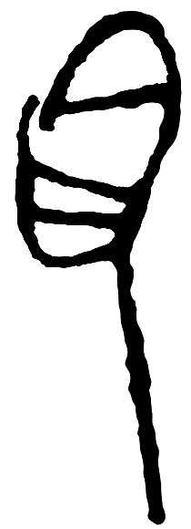 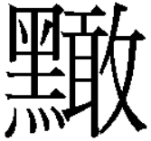鐘 [B] 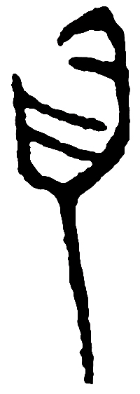 鐘 [C] 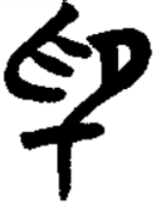 信陽．第一組1
[D]  郭店．五14 [E]  郭店．成24 [F] 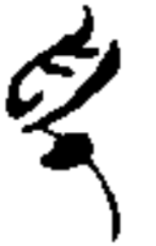郭店．性44
[G]  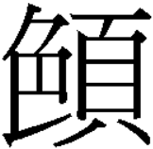 郭店．語叢一47 [H] 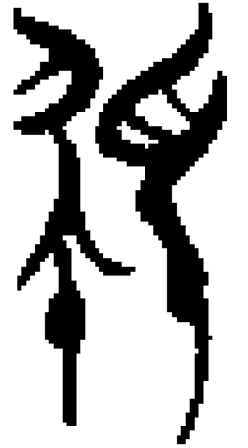 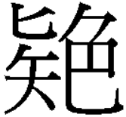 郭店．語叢一50
[I] 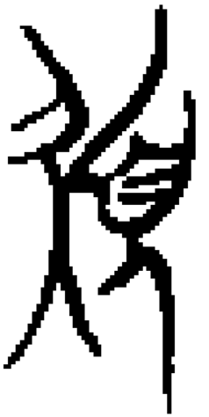 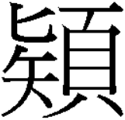 郭店．語叢一110 [J]  上博一．孔10
[K] 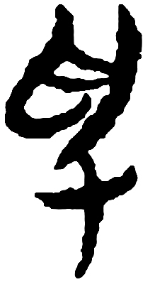 上博四．柬6 [L]  上博五．鬼8

上揭諸字皆爲楚系文字的“色”。李家浩（1998）釋Ａ、Ｂ、Ｃ爲“色”，認爲在楚文字中以“印”爲“色”。 隨後郭店楚簡、上博楚簡相繼面世，其中屢次出現“色”，李說從而得到證明。季師（2004）認爲“色”是“印（抑）”的假借分化字，在卩旁下或加圓點，或加短橫，以與“印”加以區別（Ｄ、Ｅ、Ｆ、Ｊ、Ｋ、Ｌ），“”（Ｇ）則加義符“頁”，强調人之顔氣。“色”之《說文》古文作“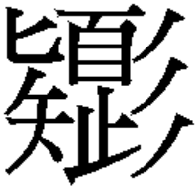”，楚簡文字“”（Ｈ）、“”（Ｉ）皆從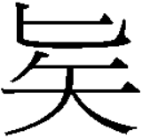旁，季師謂：“其實此字（）即《說文》古文‘’的源頭，朱駿聲《說文通訓定聲》以爲‘從疑省聲’。案：‘’爲‘疑’的初文，‘’從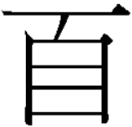（同頁）、止、彡，聲。（疑紐之部）與色（疏紐職部）也是韻近聲稍遠，但‘’除了做爲聲符之外，無法有其它作用。”“疑”與“色”的鄭張擬音（2003）如下：

疑 *ŋɯ（之部）＞ ŋɨ（疑之平開三）＞ yí
色 *srɯg（職部）＞ ʃɨk（生職入開三）＞ sè

鄭張體系裡上古時期的*sr-、*sqʰr-、*smr-、*sŋr-，至中古合流爲生母（ʃ-），其中*sŋr-爲與疑母（ŋ-）諧聲的生母之上古來源。“”、“”、“”均是“色”之異體，若旁起標音作用，“色”之上古音當改擬爲【*sŋrɯg】。“疑”及疑聲系字的上古韻部大多隸於之部（*-ɯ），而在《說文》所收九個疑聲系字中，“嶷（魚力切）”、“㘈（魚力切）”二字隸於職部（*-ɯg），是典型的陰入對轉。

[A]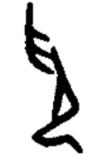 商．乙編112 [B]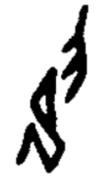 商．佚存637
[C] 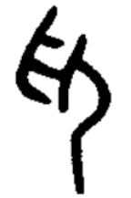 西周末期．毛公鼎（讀仰） [D] 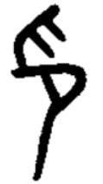 春秋初期．曾伯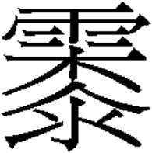簠（讀抑）
[E] 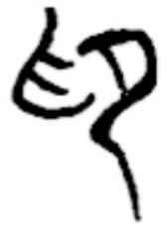 楚．上博五．三德15（讀仰） [F] 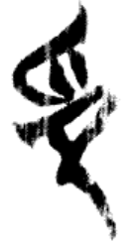 楚．淸華伍．殷9（讀抑）
[G] 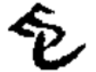 秦．睡．法律55（讀印） [H] 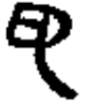 秦．睡．效律30（讀印）
[I]  西漢．馬．老甲86（讀抑） [J]  西漢．馬．遣225（讀印）
[K]  西漢．馬．繫32（讀仰） [L] 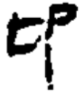 西漢．馬．養17（讀仰）
[M]  西漢．馬．繫6（讀仰） [N] 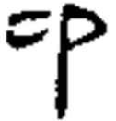 西漢．銀545（讀仰）

A-D爲甲金文的“印”，而在銅器銘文中或讀“仰”，或讀“抑”。羅振玉（1915）謂：“卜辭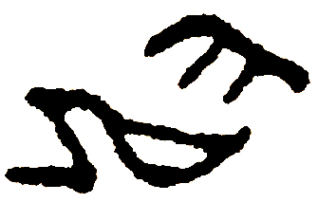字從爪從人跽形，象以手抑人而使之跽，其誼如許書之抑，其字形則如許書之印。…… 予意許書印抑二字，古爲一字。後世之印信古者謂之璽節，初無印之名，而卜辭及古金文則已有此字。曾伯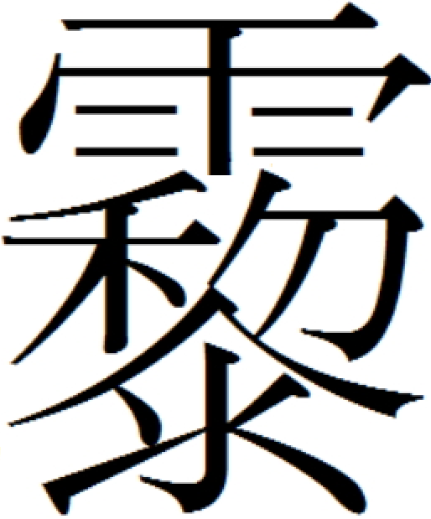簠云：‘克狄淮夷，印燮繁邑。’抑亦訓安，訓治。印燮猶言安和矣。印之本訓既爲安抑，後世執政以印施治，乃假按印之印字爲之。” E、F爲楚簡文字，其用法與金文相同，或讀“仰”，或讀“抑”。“印”用爲印章的印，始見於秦文字（G、H）。“印”與其省體“卬”均見於漢簡，而其用法尚未完全分化（I-N）。
從字形結構來看，“印”之造字本義應當是｛抑｝，而“印”在古文字材料中亦可讀爲｛仰｝。｛仰｝、｛抑｝詞義相反，而古文字卻共用一個字形。這看似奇特，但在古漢語裡不乏其例，蔣紹愚（1989）曾列舉“乞”、“丐”、“貸”、“稟”、“受”、“沽”、“售”、“假”、“借”等例，楊秀芳師（2006）認爲一詞兼有正反二義，是因此類語詞語義中含有施受兩種成分，從施事的角度來認知，與從受事的對立面角度來認知，則會產生“反向（converseness）”的意義。
秦漢以後“印”一般用爲印章的印，故增益手旁而造“（見於漢溧陽長潘乾校官碑）”，楷書“抑”實是“”之省。根據漢簡文字，“卬”並非有獨立來源的字，而是“印”之省體。後世“印”專用於印章的印，“卬”用於“仰”、“昂”、“迎”等字的聲旁，可謂異體分工。
“色”是“印（抑）”的假借分化字，二字雖然上古韻部同屬職部，而中古聲母相差頗遠，如下：

色【*sŋrɯg】（職部）＞ ʃɨk（生職入開三）＞ sè
印（抑）*qɯg（職部）＞ ʔɨk（影職入開三）＞ yì

本文已根據與“疑”的諧聲關係，將“色”的上古音改擬爲【*sŋrɯg】。既然如此，其被借字“印（抑）”的上古聲母也應當包含舌根鼻音成分才是。鄭張體系裡上古時期的*q-（＞*ʔ-）、*ʔl-、*ʔr-、*ʔn-、*ʔm-、*ʔŋ-，至中古合流爲影母（ʔ-），其中*ʔŋ-爲與疑母（ŋ-）諧聲的影母之上古來源。 據此，本文將“印（抑）”的上古音改擬爲【*ʔŋɯg】。如此改擬，才可以看得出“抑”與“仰”之間的詞源關係。

抑【*ʔŋɯg】（職部）＞ ʔɨk（影職入開三）＞ yì
仰 *ŋaŋʔ（陽部）＞ ŋɨɐŋ（疑陽上開三）＞ yǎng
迎 *ŋaŋ（陽部）＞ ŋˠiæŋ（疑庚平開三）＞ yíng
昂 *ŋaːŋ（陽部）＞ ŋɑŋ（疑唐平開一）＞ áng

古人用一個字形“印”來表示一對反義詞｛抑【*ʔŋɯg】｝與｛仰*ŋaŋʔ｝，二詞聲母皆爲舌根鼻音，而元音和韻尾不同，似是通過改變原詞的某些音位而派生新詞的構詞法。實際上在古漢語裡，通過舌根鼻音韻尾和舌根塞音韻尾的交替而產生的同源詞爲數不少，茲列舉幾例：“廣*kʷaːŋʔ”-“擴*kʰʷaːg”、“冥*meːŋ”-“幎*meːg”、“讀*l'oːg”-“誦*ljoŋs”、“登*tɯːŋ”-“陟*tɯg”、“盈*leŋ”-“溢*lig”、“迎*ŋaŋ”-“逆*ŋrag”等。（例子取自王力1982、楊秀芳師2000、許思萊2007） 至於元音ɯ與a的交替，應該是元音變換（ablaut）現象，類似的例子有：“譚*l'ɯːm”-“談*l'aːm”、“嗣*ljɯs”-“緖*ljaʔ”、“圍*ɢʷɯl”-“衛*ɢʷads”、“滿*maːnʔ”-“懣*mɯːns”等。（例子取自蒲立本1973）
若｛抑【*ʔŋɯg】｝與｛仰*ŋaŋʔ｝是一詞之分化，秦以後用爲印章的印，究竟何故？林義光（1920）曾認爲｛抑yì｝與｛印yìn｝是一聲之轉，謂：“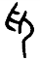，《說文》：‘印, 執政所持信也。從爪，從卪。’按，‘卩’即人字。‘印（臻韻）’、‘抑（微韻）’雙聲對轉，當即‘抑’之古文。象爪在人上，抑按之。”“抑yì”、“印yìn”中古同屬影母，是雙聲關係，但韻部遠隔。由於受到時代限制，當時林氏只好用“對轉”此一述語來解釋此一通轉，而現在我們可以進行更爲具體的擬測。白一平、沙加爾（2014）的擬音如下：

抑 *[ʔ](r)ik ＞ 'ik ＞ yì ‘rub, repress’
印 *[ʔ]iŋ-s ＞ *[ʔ]in-s ＞ 'jinH > yìn ‘seal’

他們認爲｛抑yì｝、｛印yìn｝詞義相關，便是韻尾*-k與*-ŋ的交替所產生的詞彙分化。“抑yì”與“印yìn”的鄭張擬音（2003）是*qɯg（職部）與*qiŋs（真2部），而鄭張（2013）爲“抑”增加*qig一音，似是慮及與“印*qiŋs”的詞源關係。 本文已根據與“色【*sŋrɯg】”的假借關係，將“抑”的上古音改擬作【*ʔŋɯg】，若｛抑yì｝、｛印yìn｝果真是同源，“印yìn”的上古音亦當改擬作【*ʔŋiŋs】。
然而即使改擬，“抑【*ʔŋɯg】”與“印【*ʔŋiŋs】”的元音仍不一致，此亦可視爲通過元音變換所產生的詞彙分化，抑或構擬需再斟酌？假使如同鄭張（2013）、白－沙（2014）所擬，將“抑yì”的上古元音要與“印yìn”相一致，“抑yì”的上古音可改擬爲【*ʔŋig】。白－沙（2014）提出另一個證據，便爲“抑*[ʔ](r)ik”與“懿*[ʔ]<r>ik-s”的通假，《詩經．大雅．抑》：“抑抑威儀”，《詩經．大雅．假樂》、《詩經．小雅．賓之初筵》：“威儀抑抑”，此處的“抑抑”讀作“懿懿”。以“抑”爲“懿”，尚見於《清華簡（壹）．祭公之顧命》、《清華簡（叄）．周公之琴舞》、《清華簡（伍）．殷高宗問於三壽》。“懿”是質部字，鄭張擬音是*qrigs（質2部），其元音是*-i，然而“色”與“疑”的元音皆爲*-ɯ。討論到此，似需區別材料的時代先後，胡適（1936）曾認爲，在《詩經》裡《周頌》最古，《大雅》次古，《小雅》其次，《商頌》、《魯頌》、《國風》最遲。“抑抑”讀作“懿懿”，皆見於《大雅》、《小雅》，可見此爲早期的用字習慣，而借“印（抑）”爲“色”，主要見於楚系金文、楚簡文字及秦簡文字，時代相對較爲晚一些。至於《清華簡》的以“抑”爲“懿”，也許可以認爲承襲早期的用字習慣，未必反映當時的實際語音情況。果真如此，“印（抑）”的上古音應該可以擬測作【*ʔŋig】>【*ʔŋɯg】，在【*ʔŋig】的階段被假借爲“懿【*ʔŋrigs】”，其後在【*ʔŋɯg】的階段被假借爲“色【*sŋrɯg】”。但目前證據尚未充足，這只能是一種推測，“印（抑）”的上古元音構擬問題，尚待未來更多材料的出現與研究。

四、委

[A] 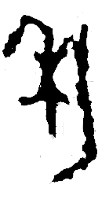 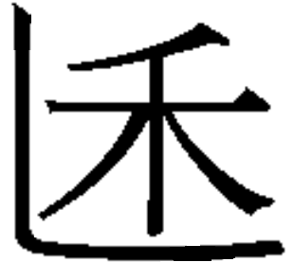 商．合集20190 [B]  商．合集20195
[C] 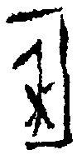 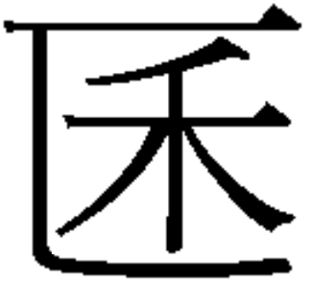 商．合集19754 [D] 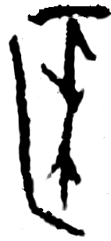 商．合集20192
[E] 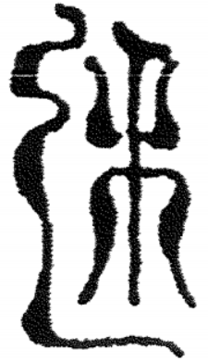 戰國初期．越．越王州句劍十五
[F] 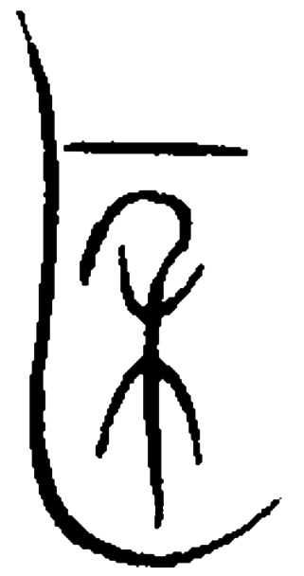 戰國末期．晉．中山王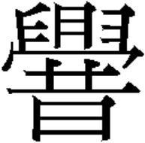鼎
[G] 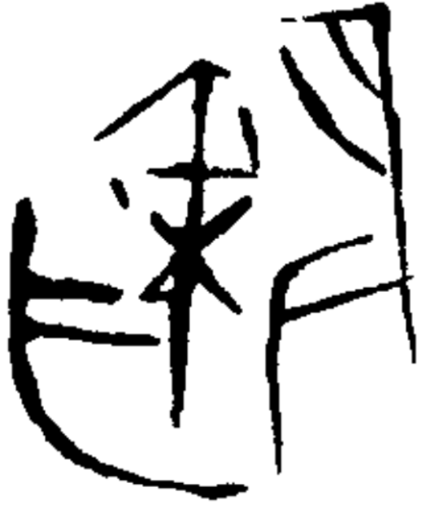 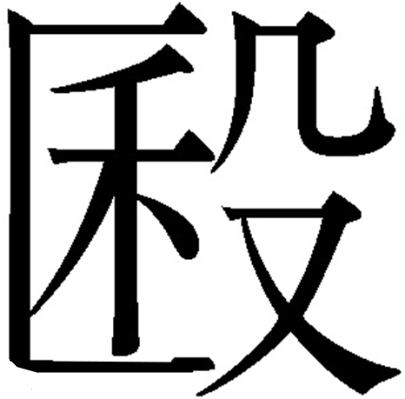 戰國末期．晉．五年司馬成公權

卜辭所見“”、“”（A-D），舊不識。黃盛璋（1982）釋“”（F）、“”（G）爲“委”，學者才得知甲骨“”、“”實是“委”之初文，趙誠（1988）謂：“象置禾於器中之形，似即委積之委的古文，當爲會意字。” 施謝捷（1998）贊成黃說，並釋“”（E）爲“委”。

[A]  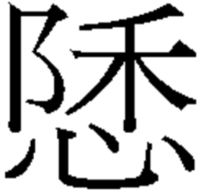 郭店．緇31 [B] 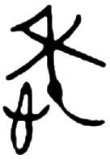 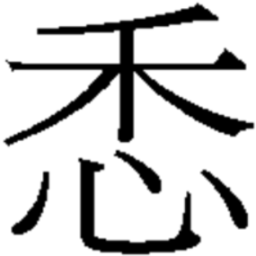 上博一．孔8
[C] 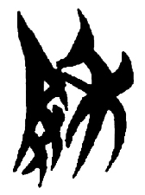 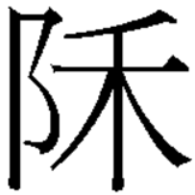 上博二．容7 [D] 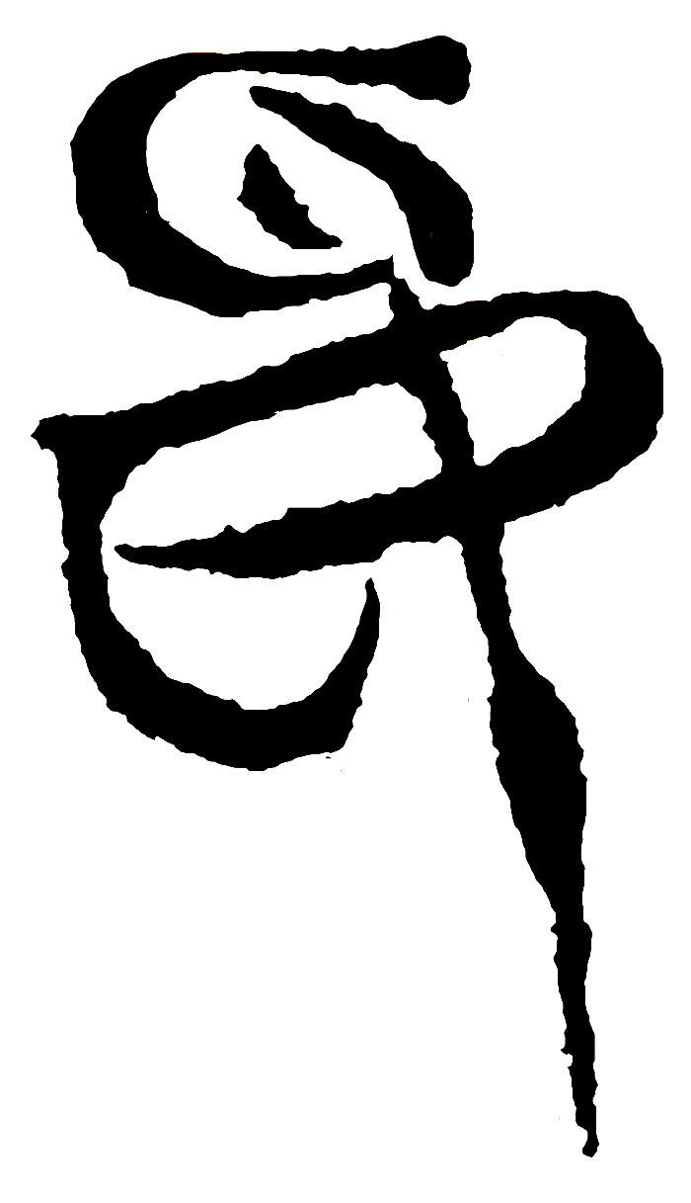 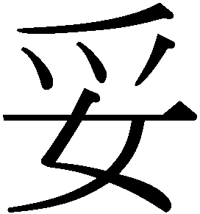 上博三．中14
[E] 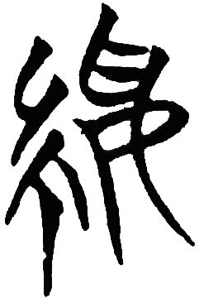 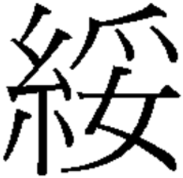 曾侯2 [F] 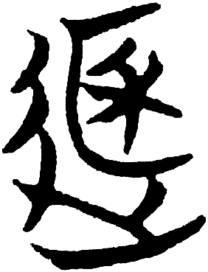 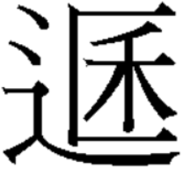 望山2
[G] 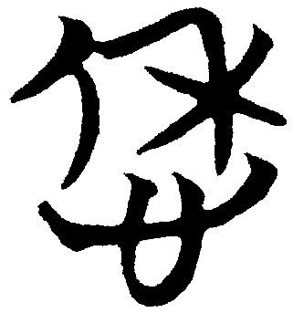 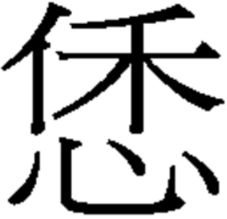 包山95 [H] 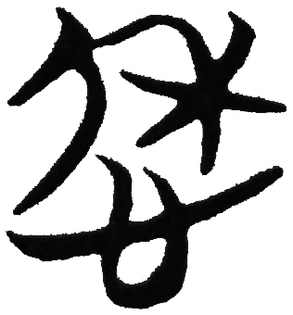 包山185

上揭諸字皆爲楚簡文字。“”（C），原考釋者李零（2002）闕疑未釋，何琳儀（2003）釋其爲“委”，大西克也（2003）、蘇建洲（2003）、季師（2004）皆從之，季師謂：“易‘乚’旁爲‘阝’旁，取義當無不同。”“”（A），見於郭店楚簡《緇衣》篇，在傳世本《禮記．緇衣》中與其相應之字爲“危”，原考釋者裘錫圭（1998）認爲“”從禾聲，由於“禾”、“危”同屬歌部，古音可通。 但現在我們知道“”就是“委”，“”當析爲從心從，“”應該是聲旁。“”（B），原考釋者馬承源（2001）認爲從年從心，而未釋出。 周鳳五（2002）認爲“”是“”之省，亦爲“危”。“妥”（D），上從爪下從女，是妥協的妥無疑，而在簡文中卻讀“委”。《上博三．中弓》第14簡所見“妥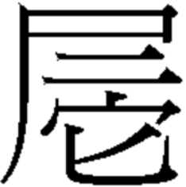”一詞，周鳳五（2004）讀作“委佗”，史傑鵬（2005）謂：“‘妥’應當就是古書中常見的連綿詞‘委蛇’。 ‘委’和‘妥’都是歌部字, 可以通假。從這兩個字得聲的字在古書中混用的情況很多。”“”（E），從糸從妥，而在簡文中讀“緌”，此亦爲“妥”、“委”互通之例。“”（F），從辵從，施謝捷（1998）釋其爲“逶”，在簡文中讀“緌”。“”（G、H）爲人名，劉信芳（2011）認爲有可能讀爲“危”或“委”。
根據以上所論，我們可以確定“委”與“妥”、“危”二字古音必近。相關諸字的鄭張擬音（2003）如下：

委 *qrol（歌3部）＞ ʔˠiuᴇ（影支平合三b）＞ wēi
委 *qrolʔ（歌3部）＞ ʔˠiuᴇ（影紙上合三b）＞ wěi
妥 *n˳ʰoːlʔ（歌3部）＞ tʰuɑ（透果上合一）＞ tuǒ
危 *ŋrol（歌3部）＞ ŋˠiuᴇ（疑支平合三b）＞ wēi

《說文解字繫傳》釋形作“委”從“禾*goːl”得聲，鄭張尚芳（2003）據此擬作*qrol、*qrolʔ，是認爲小舌塞音與舌根塞音之間的諧聲。但由“委”與“妥*n˳ʰoːlʔ”、“危*ŋrol”的通諧關係可推知，“委”的聲幹當屬鼻音。鄭張尚芳（2013）亦增*ʔnol一音，並謂：“小徐禾聲。甲骨禾捲頭表萎，似非禾聲而原音ʔn-。” 但其所據實屬可疑。陳邦懷（1989）認爲卜辭所見“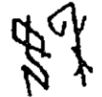（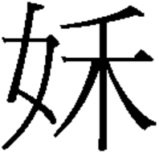）”爲“萎”之初文，徐中舒（1998）釋“”爲“委”。 然而，劉釗（2009）、李宗焜（2012）皆不從之。 從女旁的“委”初見於秦隸，將甲骨文“”釋作“委”或“萎”，證據似嫌單薄。“”在卜辭中用作人名，尚無法確知其爲何字。上文已述及，據黃盛璋（1982）、趙誠（1988）、施謝捷（1998），現在可以確定的甲骨文“委”是“”與“”。
至於“委”的上古擬音，鄭張（2013）未作取捨，並存兩種可能，即*qrol與*ʔnol。而本文根據楚簡所見通諧現象，認爲“委”的上古聲母應該包含鼻音成分。鄭張體系裡上古時期的*q-（＞*ʔ-）、*ʔl-、*ʔr-、*ʔn-、*ʔm-、*ʔŋ-，至中古合流爲影母（ʔ-），其中*ʔn-、*ʔm-、*ʔŋ-爲與鼻音諧聲的影母之上古來源。“妥”的上古聲母是舌尖鼻音，“危”的上古聲母是舌根鼻音，據此，“委”之上古音可以擬作*ʔnol、*ʔnolʔ或*ʔŋol、*ʔŋolʔ。《說文》所收委聲系字共14個字，22個音（其中有幾個是破音字）。在此22個讀音中，影母（ʔ-）最多，共16個，其餘則泥母（n-）3個、日母（ȵ-）2個，就是以舌尖鼻音爲聲幹者，共5個，而疑母（ŋ-）只有1個。慮及此，“委”之聲幹應該是舌尖鼻音，因此本文認爲“委”之上古音擬作*ʔnol、*ʔnolʔ爲宜。
白一平、沙加爾（2014）將“委蛇”一詞的上古音擬作*q(r)oj.laj。 若本文的構想適用於之，應可改擬爲【*ʔnoj.laj】。

附帶一提，史傑鵬（2005）已指出，委聲系字與妥聲系字的混用情況多見於古書。“委”本作“”或“”，而秦文字以後變成上從禾下從女之結構，此一字形變化，頗疑爲與“妥”的頻繁通假所致。最早由於讀音相近經常互用，後來可能字形也受“妥”之影響，變成下從女的結構了。楚簡有讀“妥”爲“委”之例，在傳世文獻中多見“綏”與“緌”、“餒”與“餧”互用之例，茲順便討論《論語》“餒”的釋讀問題。《論語．衛靈公》：“君子謀道不謀食。耕也，餒在其中矣；學也，祿在其中矣。君子憂道不憂貧。”《廣韻》、《集韻》皆認爲“餒”、“餧”同字，而《說文》僅收“餧”，《說文．食部》：“餧，飢也。從食，委聲。一曰：魚敗曰餧。奴罪切。”《廣韻》：“餧，飢也。一曰：魚敗曰餧。奴罪切。餒，上同。”“餧，餧飯也。於偽切。”今本《論語》之“餒”，以往大多當作“餧（奴罪切，今讀něi）”解釋，例如楊伯峻（1958）語譯作：“君子用心力於學術，不用心力於衣食。耕田，也常常餓著肚皮；學習，常常得到俸祿。君子只著急得不到道，不著急得不到財。” 而宮崎市定（1974）將其釋爲“餧（於偽切，今讀wèi）”，語譯作：“你們要專心於修養，不要擔憂衣食。農夫耕田自然可以得到食物，同樣道理，你們讀書自然可以得到俸祿。你們應該要擔心自己修養不足，而不要擔心自己身處貧寒。” 宮崎之譯語義較爲通達，《論語》“餒在其中矣”之“餒”當讀爲“餧（於偽切）”。
“餧”之二音“於偽切（飢也）”與“奴罪切（餧飯也）”，是一對反義詞，其鄭張擬音（2013）如下：

餧 *ʔnols（歌3部）> ʔˠiuᴇ（影寘去合三b，於偽切）> wèi（後世作“餵”）
*nuːlʔ（微2部）> nuʌi（泥賄上合一，奴罪切）> něi（後世作“餒”）

於偽切與奴罪切應該是一詞之分化，*ʔnols與*nuːlʔ主要元音不同，此乃爲元音變換。類似的例子有：“合*guːb”-“會*goːbs”、“運*ɢuns”-“圓*ɢon”、“叩*kʰoːʔ”-“攷*kʰluːʔ”、“漏*roːs”-“霤*m·rus”、“鎔*loŋ”-“融*luŋ”、“痛*l˳ʰoːŋs”“疼*duːŋ”等。（例子取自蒲立本1973與王力1982）

五、結語

本文根據出土文獻上的古文字材料，探討上古音若干聲母的構擬。上古漢語的復原在韻母方面由於有詩韻與諧聲雙重資料，已建立相當可靠的基礎，如今在海內外最具有代表性的上古漢語擬音體系，當是“鄭張尚芳－潘悟雲體系”與“白一平－沙加爾體系”，兩者隔海各自進行研究，而其韻母系統大體相仿，是其證。然而聲母方面的構擬過去只有《說文》諧聲字能作主要依據，故部分擬測尚存商榷之處。新派學者同時參照親屬語言材料，雖然其間或能提供重要線索，但畢竟是漢語外部材料，往往不免令人有隔靴搔癢之感。相對而言，古文字材料是上古時期熟諳當時通語的讀書人自己記錄的真實資料，無疑是強而有力的研究依據。
本文研究的結論可列如下：
溼（濕）* hŋjɯb →【*hljɯb】
濕（漯）*ŋ˚ʰlˊɯːb →【*l˳ʰɯːb】
色 *srɯg →【*sŋrɯg】
印（抑）*qɯg →【*ʔŋɯg】
印 *qiŋs →【*ʔŋiŋs】
委（平聲）*qrol → *ʔnol
委（上聲）*qrolʔ → *ʔnolʔ

本論文初稿已宣讀於2017年度韓國中語中文學會秋季聯合國際學術研討會，首爾：延世大學中文系，2017年11月11日。

附記：今年（2018年）三月份，承蒙復旦大學出土文獻與古文字研究中心石繼承教授越洋郵寄，才得睹《古文字與漢語歷史比較音韻學》（上海：復旦大學出版社，2017年4月）一書。書中收錄張富海教授的大作《據古文字論“色”、“所”、“疋”三字的上古聲母》，張文將“色”的上古音擬作*sŋrɯg，其構擬與拙見相一致，可謂喜出望外！是以特此記之。

初稿寫於2017年晚夏
修改於2018年初春

金俊秀（Kim, Jun-soo），國立韓國教員大學（Korea National University of Education）華語文教學系（Dept. of Chinese Education）副教授。韓國清州 dorachu@naver.com 82+1048595861
金俊秀，《溼字諧聲考》，《中國學論叢》第46輯，首爾：高麗大學中國學研究所，2014年11月，頁97－121。金俊秀，《色字諧聲考》，《中國言語研究》第65輯，首爾：韓國中國言語學會，2016年8月，頁1－31。金俊秀，《委字諧聲考》，《中國言語研究》第67輯，首爾：韓國中國言語學會，2016年12月，頁1－24。
潮溼的溼，後世多作“濕”。本論文爲避免混淆，一律使用本字“溼”。今臺灣標準字體作“潮溼”，是屬恢復古本字之例。
季旭昇師，《說文新證》下冊，臺北：藝文印書館，2004年11月，頁143－144。
裘錫圭，《戰國璽印文字考釋三篇》，《裘錫圭學術文集》第3卷，上海：復旦大學出版社，2012年6月，頁277－285。原載於《古文字硏究》第10輯，1983年。
馬承源，《晉侯盨》，《第二屆國際中國古文字學硏討會論文集》，香港：香港中文大學中國語言及文學系，1993年，頁227－229。
裘錫圭，《關於晉侯銅器銘文的幾個問題》，《裘錫圭學術文集》第3卷，上海：復旦大學出版社，2012年6月，頁75。原載於《傳統文化與現代化》1994年第2期。
陳美蘭，《金文札記二則－“追”、“淖淖列列”》 ，《中國文字》新廿四期，臺北：藝文印書館，1998年12月，頁61－67。黃德寬，《“”及相關字的再討論》，《中國古文字硏究》第1輯，長春：吉林大學出版社，1999年6月，頁321－323。
鄭張尚芳，《上古音系》，上海：上海教育出版社，2003年12月。本論文中此書徵引頗多，下文不再一一加註。
［南唐］徐鍇，《說文解字繫傳》淸道光年間祁嶲藻刻本，北京：中華書局，1998年12月第2刷，溼字條，頁223。
［清］顧藹吉，《隸辨》康熙五十七年項絪玉淵堂刻本，北京：2003年12月第2刷，濕字條，頁192。
加【 】表示本文的修改擬音，下同。
Baxter-Sagart Old Chinese reconstruction（Version 1.00，2011年2月20日），Centre de recherches linguistiques sur l'Asie orientale（東亞語言硏究所），http://crlao.ehess.fr
李家浩，《鐘銘文考釋》，《著名中年語言學家自選集．李家浩卷》，合肥：安徽敎育出版社，2002年12月，頁65－66。原載於《北大中文研究》創刊號，1998年。
季旭昇師，《說文新證》下冊，臺北：藝文印書館，2004年11月，色字條，頁73。
類似的例子有：從“彥（*ŋrans）”得聲之“產（*sŋreːnʔ）”，從“屰（*ŋraɡ）”得聲之“朔（*sŋraːɡ）”，從“疋（*ŋraːʔ）”得聲之“蔬（*sŋra）”。
于省吾主編，《甲骨文字詁林》第1冊，北京：中華書局，1999年12月第2刷，頁412。原載於羅振玉，《殷虛書契考釋》，1915年。
蔣紹愚著，李康齊韓譯，《古代中國語語彙意味論（古漢語詞彙綱要）》，首爾：China House，2012年4月，頁234-265。
楊秀芳師，《論漢語詞義的反向發展》，《中國文化研究》第9輯，首爾：中國文化研究學會，2006年12月，頁179－204。
類似的例子有：從“堯（*ŋeːw）”得聲之“蟯（*ʔŋew）”，從“兒（*ŋje）”得聲的“唲（*ʔŋreː）”。
王力，《同源字典》，北京：商務印書館，2002年11月第6刷，頁186、253、272、280、297。楊秀芳師，《方言本字研究的觀念與方法》，《漢學研究》第18卷特刊，臺北：國家圖書館，2000年12月，頁114。Axel Schuessler，《ABC Etymological Dictionary of Old Chinese》，檀香山：University of Hawaii Press，2007年，頁266－267、383。
Edwin G. Pulleyblank，《Some New Hypotheses Concerning Word Families in Chinese》，《Journal of Chinese Linguistics》Vol.1 No.1，伯克利：University of California, Berkeley，1973年，頁111－125。
林義光，《文源》，福州：林氏寫印本，1920年，卷六頁23。
William H. Baxter ＆ Laurent Sagart，《Old Chinese: A New Reconstruction》，紐約：Oxford University Press，2014年，頁240。
鄭張尚芳，《上古音系（第二版）》，上海：上海教育出版社，2013年12月，頁528。
胡適，《談談詩經》，《胡適文集》第五冊，北京：北京大學出版社，1998年11月，頁470。
黃盛璋，《中山國銘刻在古文字、語言上若干硏究》，《古文字硏究》第7輯，北京：中華書局，1982年8月，頁76－77。
趙誠，《甲骨文簡明詞典》，北京：中華書局，2009年5月第2版，頁71。
施謝捷，《吳越文字彙編》，南京：江蘇教育出版社，1998年8月，頁581。
馬承源主編，《上海博物館藏戰國楚竹書（二）》，上海：上海古籍出版社，2002年12月，頁256。何琳儀，《滬簡二冊選釋》，簡帛硏究網（http://www.jianbo.org），2003年1月14日。大西克也，《試論上博楚簡｢緇衣｣的“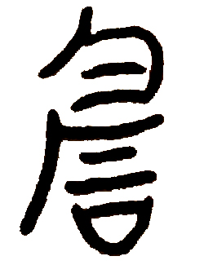”字和相關諸字》，《第四屆國際中國古文字學研討會》，香港：香港中文大學，2003年10月，頁336。蘇建洲，《上海博物館藏戰國楚竹書（二）校釋》，臺北: 國立臺灣師範大學國文硏究所博士論文，2004年6月，頁109。季旭昇師，《說文新證》下冊，臺北：藝文印書館，2004年11月，頁188。
荊門市博物館，《郭店楚墓竹簡》，北京：文物出版社，1998年5月，頁135。
馬承源主編，《上海博物館藏戰國楚竹書（一）》，上海：上海古籍出版社，2001年11月，頁136。
周鳳五，《《孔子詩論》新釋文及注釋》，《上博館藏戰國楚竹書硏究》，上海：上海書店，2002年3月，頁159。.
周鳳五，《上博三《仲弓》篇重探（摘要）》，《多元視野中的中國歷史第二屆中國史學國際會議》，北京：淸華大學，2004年8月，頁21－23。史傑鵬，《上博竹簡（三）註釋補正》，簡帛硏究網（http://www.jianbo.org），2005年7月16日。.
施謝捷，《吳越文字彙編》，南京：江蘇教育出版社，1998年8月，頁581。.
劉信芳，《楚簡帛通假彙釋》，北京：高等敎育出版社，2011年2月，頁228。
鄭張尚芳，《上古音系（第二版）》，上海：上海敎育出版社，2013年12月，頁490。.
陳邦懷之說引自李圃主編，《古文字詁林》第9冊，上海：上海敎育出版社，2004年10月，委字條，頁838。徐中舒，《甲骨文字典》，成都：四川辭書出版社，1998年10月第5刷，委字條，頁1314。
劉釗等，《新甲骨文編》，福州：福建人民出版社，2009年5月，字條，頁674。李宗焜，《甲骨文字編》，北京：中華書局，2012年2月，字條，頁156。
William H. Baxter ＆ Laurent Sagart，《Old Chinese: A New Reconstruction》，紐約：Oxford University Press，2014年，頁270。
高尚榘，《論語歧解輯錄》下冊，北京：中華書局，2011年6月，頁841－843。
楊伯峻譯注，《論語譯注》，北京：中華書局，2004年5月第2版第18刷，頁169。
宮崎市定著，朴永哲韓譯，《論語（論語の新研究）》，首爾：圖書出版yeesan，2013年11月第6刷，頁247。
Edwin G. Pulleyblank，《Some New Hypotheses Concerning Word Families in Chinese》《Journal of Chinese Linguistics》Vol.1 No.1，伯克利：University of California, Berkeley，1973年，頁111－125。王力，《同源字典》，北京：商務印書館，2002年11月第6刷，頁185、192、380－381、613。

